İşgücü Piyasası Görünümü:

Haziran 2015

15 Haziran 2015

İŞGÜCÜ VE İSTİHDAMDA DÜŞÜŞ
Seyfettin Gürsel* Gökçe Uysal∗∗ ve Melike Kökkızıl∗∗∗

Yönetici Özeti

Mevsim etkilerinden arındırılmış işgücü verilerine göre tarım dışı işsizlik, Mart 2015 döneminde bir önceki döneme kıyasla yüzde 0,1 puan azalarak yüzde 12,1'e gerilemiştir. Bu gerilemenin nedeni tarım dışı işgücünün önceki döneme kıyasla daha hızlı düşmüş olmasıdır. Şubat dönemine kıyasla işgücü 73 bin azalırken istihdam 40 bin azalmıştır. İstihdamdaki azalmanın nedeni ise sanayi ve hizmetlerdeki iş kayıplarıdır. 2011’den bu yana ilk kez hizmetlerde istihdam kaybı yaşanmıştır.

Yıllık artışlarda yavaşlama

TÜİK’in açıkladığı işgücü verilerine göre Mart 2015 döneminde, bir önceki yılın aynı dönemine kıyasla tarım dışı işgücü 824 bin (yüzde 3,6), tarım dışı istihdam 491 bin (yüzde 2,4), tarım dışı işsiz sayısı ise yıllık 333 bin kişi artmıştır. Şubat 2014’te TÜİK’in işgücü istatistiklerini revize etmesi ile yaşanan kırılmanın etkisini yitirmeye başladığı ve yıllık istihdam artışlarının düşük büyüme ile daha uyumlu bir düzeye gelmekte olduğu gözlemlenmektedir.

Şekil 1 Tarım dışı işgücü ve tarım dışı istihdamın tarım dışı işsiz sayısına etkisi (yıllık)
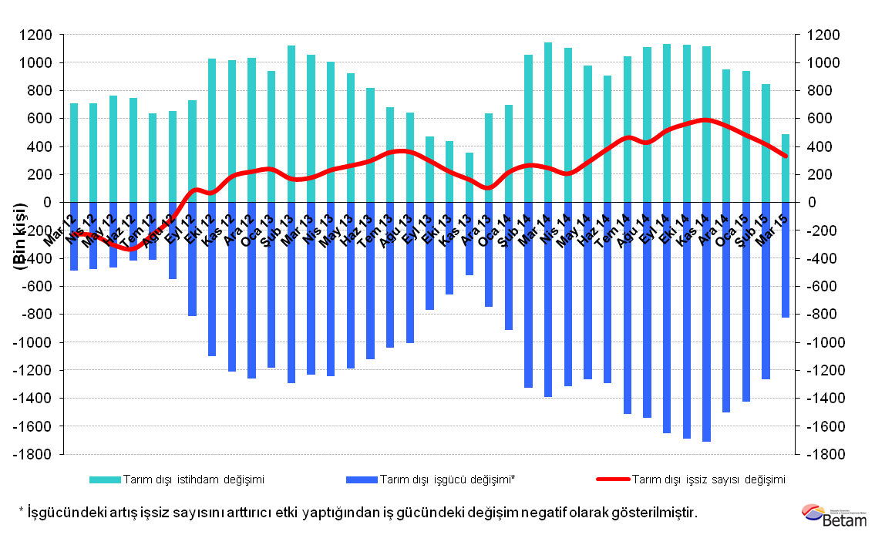
Kaynak: TÜİK, Betam

Tarım dışı işsizlikte sınırlı gerileme

Mevsim etkilerinden arındırılmış verilere göre Mart 2015 döneminde Şubat 2015 dönemiyle kıyaslandığında tarım dışı işgücü 73 bin azalarak 23 milyon 813 bin olmuştur (Şekil 2, Tablo 1). Tarım dışı istihdam ise 40 bin azalarak 20 milyon 932 bin olmuştur. İşgücündeki azalma istihdamdaki azalmadan daha yüksek olduğundan tarım dışı işsiz sayısı 33 bin azalmış, tarım dışı işsizlik oranı da Mart 2015 döneminde Şubat 2015 dönemine kıyasla yüzde 0,1 puan azalarak yüzde 12,1 olarak kaydedilmiştir.

Şekil 2 Mevsim etkilerinden arındırılmış tarım dışı işgücü, istihdam ve işsizlik oranı
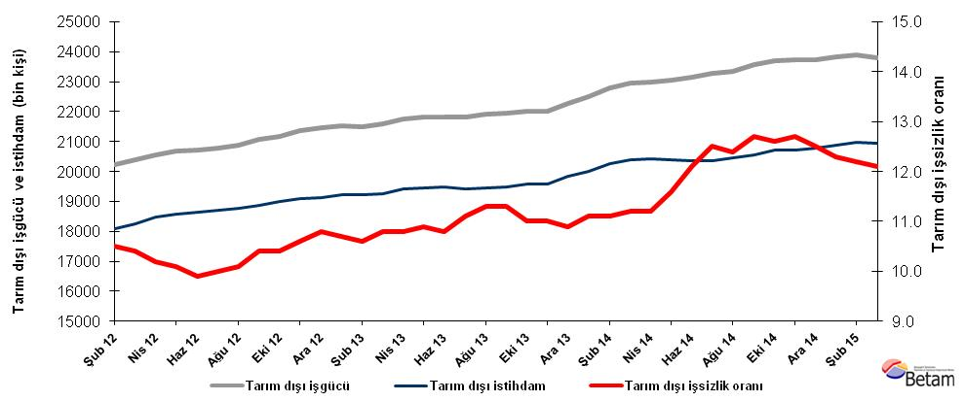
Kaynak: TÜİK, Betam

Önümüzdeki ay tarım dışı işsizlikte değişim beklemiyoruz

Betam'ın hazırladığı tahmin modelinde kullanılan Kariyer.net verilerinden ilan başına başvuru sayısı Şekil 3'de gösterilmektedir. Bu dönem için tarım dışı işsizlik oranında 0,1 puanlık artış öngörmüştük. Bu yanılma kariyer net verilerindeki ilan başına başvuru sayılarındaki artıştan kaynaklanmıştır. Nisan 2015 dönemi için Betam tahmin modeli mevsim etkilerinden arındırılmış tarım dışı işsizlik oranının yatay seyredeceğini tahmin etmektedir.

Şekil 3 Mevsim etkilerinden arındırılmış tarım dışı işsizlik oranı ve ilan başına başvuru sayısı
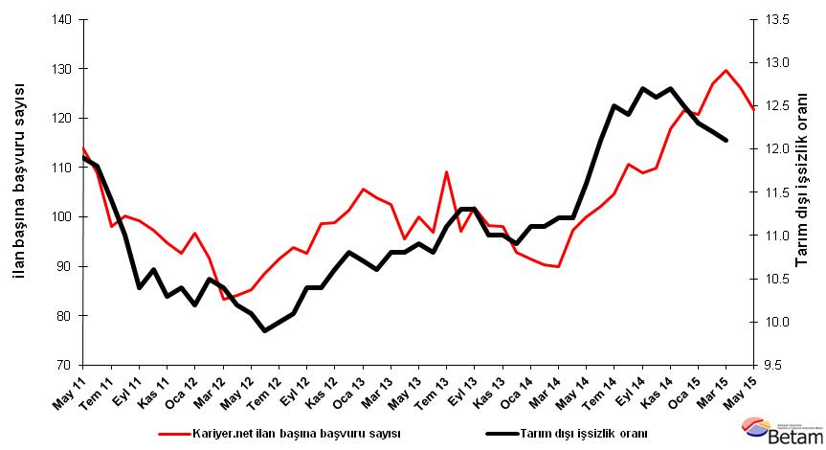
Kaynak: Kariyer.net, TÜİK, Betam

Sanayi ve hizmetlerde istihdam düştü

Mevsimsellikten arındırılmış sektörel verilere göre Mart 2015 döneminde Şubat 2015 dönemine kıyasla tarım sektöründe istihdam 164 bin kişi artmıştır. (Şekil 4, Tablo 2). Aynı dönemde inşaatta da istihdam 57 bin kişi artmıştır. Buna karşın hizmetlerde istihdam 54 bin, sanayide ise 43 binlik bir istihdam azalışı kaydedilmiştir.
Şekil 4 Sektörlerin istihdam değişimi (bin kişi)
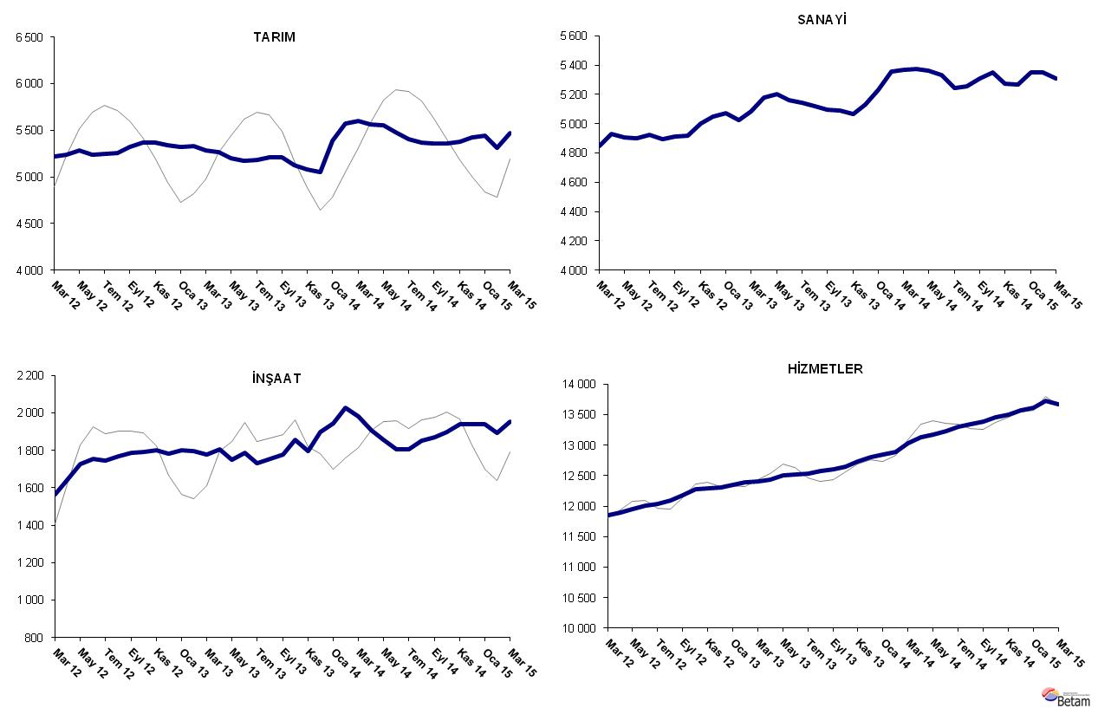
Kaynak: TÜİK, Betam
Tablo 1 Mevsim etkilerinden arındırılmış tarım dışı işgücü göstergeleri (bin kişi)*
 | İşgücü | İstihdam | İşsizlik | İşsizlik Oranı | Aylık değişimler
Şubat 12 | 20225 | 18101 | 2124 | 10.5% | İşgücü | İstihdam | İşsizlik
Mart 12 | 20388 | 18268 | 2120 | 10.4% | 164 | 167 | -3
Nisan 12 | 20566 | 18468 | 2098 | 10.2% | 177 | 200 | -23
Mayıs 12 | 20676 | 18588 | 2088 | 10.1% | 111 | 120 | -9
Haziran 12 | 20705 | 18655 | 2050 | 9.9% | 28 | 67 | -39
Temmuz 12 | 20790 | 18711 | 2079 | 10.0% | 85 | 56 | 29
Ağustos 12 | 20864 | 18757 | 2107 | 10.1% | 74 | 46 | 28
Eylül 12 | 21067 | 18876 | 2191 | 10.4% | 203 | 119 | 84
Ekim 12 | 21186 | 18983 | 2203 | 10.4% | 119 | 107 | 12
Kasım 12 | 21359 | 19095 | 2264 | 10.6% | 173 | 112 | 61
Aralık 12 | 21460 | 19142 | 2318 | 10.8% | 101 | 47 | 54
Ocak 13 | 21529 | 19225 | 2304 | 10.7% | 69 | 83 | -14
Şubat 13 | 21488 | 19210 | 2278 | 10.6% | -41 | -15 | -26
Mart 13 | 21601 | 19268 | 2333 | 10.8% | 113 | 58 | 55
Nisan 13 | 21758 | 19408 | 2350 | 10.8% | 157 | 140 | 17
Mayıs 13 | 21832 | 19452 | 2380 | 10.9% | 74 | 44 | 30
Haziran 13 | 21830 | 19472 | 2358 | 10.8% | -2 | 20 | -22
Temmuz 13 | 21829 | 19406 | 2423 | 11.1% | -1 | -66 | 65
Ağustos 13 | 21920 | 19443 | 2477 | 11.3% | 91 | 37 | 54
Eylül 13 | 21964 | 19482 | 2482 | 11.3% | 44 | 39 | 5
Ekim 13 | 22010 | 19589 | 2421 | 11.0% | 46 | 107 | -61
Kasım 13 | 22008 | 19587 | 2421 | 11.0% | -2 | -2 | 0
Aralık 13 | 22260 | 19834 | 2426 | 10.9% | 253 | 247 | 6
Ocak 14 | 22515 | 20016 | 2499 | 11.1% | 255 | 182 | 73
Şubat 14 | 22804 | 20273 | 2531 | 11.1% | 289 | 257 | 32
Mart 14 | 22954 | 20383 | 2571 | 11.2% | 150 | 110 | 40
Nisan 14 | 22984 | 20410 | 2574 | 11.2% | 30 | 27 | 3
Mayıs 14 | 23070 | 20394 | 2676 | 11.6% | 86 | -16 | 102
Haziran 14 | 23165 | 20362 | 2803 | 12.1% | 95 | -32 | 127
Temmuz 14 | 23265 | 20357 | 2908 | 12.5% | 100 | -5 | 105
Ağustos 14 | 23353 | 20457 | 2896 | 12.4% | 88 | 100 | -12
Eylül 14 | 23562 | 20570 | 2992 | 12.7% | 210 | 113 | 97
Ekim 14 | 23693 | 20708 | 2985 | 12.6% | 131 | 138 | -7
Kasım 14 | 23732 | 20718 | 3014 | 12.7% | 39 | 10 | 29
Aralık 14 | 23737 | 20770 | 2967 | 12.5% | 5 | 52 | -47
Ocak 15 | 23824 | 20894 | 2930 | 12.3% | 87 | 124 | -37
Şubat 15 | 23886 | 20972 | 2914 | 12.2% | 62 | 78 | -16
Mart 15 | 23813 | 20932 | 2881 | 12.1% | -73 | -40 | -33
Kaynak: TÜİK, Betam

Tablo 2 Mevsim etkilerinden arındırılmış sektörel istihdam (bin kişi)*
 | Tarım | Sanayi | İnşaat | Hizmetler | Aylık değişimler
Şubat 12 | 5300 | 4808 | 1548 | 11745 | Tarım | Sanayi | İnşaat | Hizmetler
Mart 12 | 5220 | 4850 | 1565 | 11854 | -80 | 42 | 17 | 109
Nisan 12 | 5242 | 4930 | 1647 | 11891 | 22 | 80 | 82 | 37
Mayıs 12 | 5283 | 4908 | 1727 | 11953 | 41 | -22 | 80 | 62
Haziran 12 | 5241 | 4900 | 1752 | 12004 | -42 | -8 | 25 | 51
Temmuz 12 | 5252 | 4926 | 1744 | 12041 | 11 | 26 | -8 | 37
Ağustos 12 | 5254 | 4892 | 1769 | 12096 | 2 | -34 | 25 | 55
Eylül 12 | 5321 | 4911 | 1786 | 12179 | 67 | 19 | 17 | 83
Ekim 12 | 5366 | 4917 | 1790 | 12276 | 45 | 6 | 4 | 97
Kasım 12 | 5371 | 5003 | 1801 | 12291 | 5 | 86 | 11 | 15
Aralık 12 | 5344 | 5051 | 1781 | 12310 | -27 | 48 | -20 | 19
Ocak 13 | 5323 | 5073 | 1802 | 12351 | -21 | 22 | 21 | 41
Şubat 13 | 5329 | 5023 | 1797 | 12389 | 6 | -50 | -5 | 38
Mart 13 | 5281 | 5083 | 1777 | 12408 | -48 | 60 | -20 | 19
Nisan 13 | 5265 | 5176 | 1804 | 12428 | -16 | 93 | 27 | 20
Mayıs 13 | 5200 | 5200 | 1750 | 12502 | -65 | 24 | -54 | 74
Haziran 13 | 5170 | 5163 | 1786 | 12524 | -30 | -37 | 36 | 22
Temmuz 13 | 5185 | 5146 | 1731 | 12529 | 15 | -17 | -55 | 5
Ağustos 13 | 5214 | 5117 | 1753 | 12574 | 29 | -29 | 22 | 45
Eylül 13 | 5212 | 5096 | 1779 | 12606 | -2 | -21 | 26 | 32
Ekim 13 | 5126 | 5090 | 1854 | 12645 | -86 | -6 | 75 | 39
Kasım 13 | 5079 | 5064 | 1795 | 12728 | -47 | -26 | -59 | 83
Aralık 13 | 5052 | 5131 | 1898 | 12805 | -27 | 67 | 103 | 77
Ocak 14 | 5386 | 5232 | 1943 | 12841 | 334 | 101 | 45 | 36
Şubat 14 | 5572 | 5359 | 2029 | 12885 | 186 | 127 | 86 | 44
Mart 14 | 5601 | 5365 | 1980 | 13037 | 29 | 6 | -49 | 152
Nisan 14 | 5560 | 5373 | 1906 | 13132 | -41 | 8 | -74 | 95
Mayıs 14 | 5558 | 5364 | 1857 | 13172 | -2 | -9 | -49 | 40
Haziran 14 | 5479 | 5332 | 1805 | 13225 | -79 | -32 | -52 | 53
Temmuz 14 | 5403 | 5243 | 1807 | 13307 | -76 | -89 | 2 | 82
Ağustos 14 | 5365 | 5257 | 1851 | 13349 | -38 | 14 | 44 | 42
Eylül 14 | 5356 | 5306 | 1871 | 13392 | -9 | 49 | 20 | 43
Ekim 14 | 5361 | 5353 | 1896 | 13459 | 5 | 47 | 25 | 67
Kasım 14 | 5379 | 5273 | 1941 | 13504 | 18 | -80 | 45 | 45
Aralık 14 | 5425 | 5266 | 1941 | 13563 | 46 | -7 | 0 | 59
Ocak 15 | 5443 | 5349 | 1938 | 13608 | 18 | 83 | -3 | 45
Şubat 15 | 5311 | 5351 | 1895 | 13726 | -132 | 2 | -43 | 118
Mart 15 | 5475 | 5308 | 1952 | 13672 | 164 | -43 | 57 | -54
Kaynak: TÜİK, Betam

*Prof. Dr. Seyfettin Gürsel, Betam, Direktör, seyfettin.gursel@eas.bahcesehir.edu.tr
∗∗ Yrd. Doç. Dr. Gokce Uysal, Betam, Direktör Yardımcısı, gokce.uysal@eas.bahcesehir.edu.tr
∗∗∗Melike Kökkızıl, Betam, Araştırma Görevlisi, melike.kokkizil@eas.bahcesehir.edu.tr
Betam Kariyer.net tarafından sağlanan verilerden açık bulunan iş pozisyonu başına yapılan başvuru sayısını hesaplıyor. Bu seri hem mevsim hem takvim etkilerinden arındırılmıştır. İlan başına başvuru sayısının azalması bir yandan münhal işlerin artmasına diğer yandan da başvuru sayısının azalmasına bağlıdır. Münhal işlerin artması büyümenin hızlanmasına bağlanırken, başvuruların azalması iş arayan sayısının azalmasına bağlı olacaktır.
Soybilgen'in kullandığı tahmin modeli "Kariyer.net Verisiyle Kısa Vadeli Tarım Dışı İşsizlik Tahmini" başlıklı Betam Araştırma Notu 168'de ayrıntılı olarak tartışılmaktadır. Soybilgen, B., "Kariyer.net Verisiyle Kısa Vadeli Tarım Dışı İşsizlik Tahmini", Betam Araştırma Notu 168. http://betam.bahcesehir.edu.tr/tr/2014/06/kariyer-net-verisiyle-kisa-vadeli-tarim-disi-issizlik-tahmini/
Sektörel istihdam serileri teker teker mevsim etkilerinden arındırılmaktadır. Dolayısıyla sektörel istihdam rakamlarının toplamı, mevsim etkilerinden arındırılmış toplam istihdam rakamından farklı olabilmektedir. Aradaki fark mevsim etkilerinden arındırma prosedürünün lineer olmamasından kaynaklanmaktadır.

